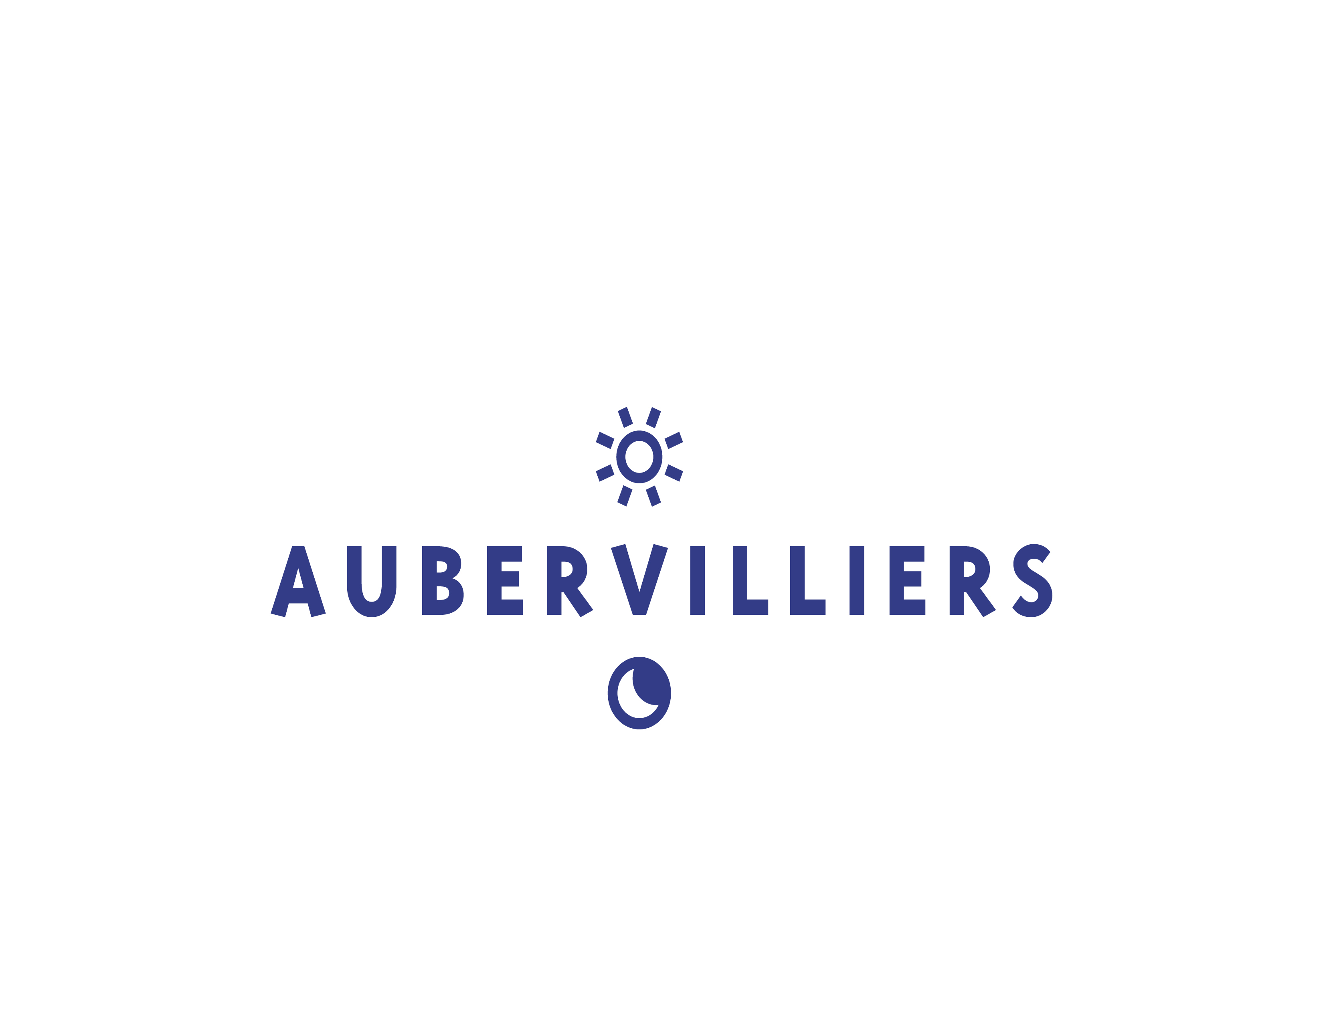

Dossier de candidature
Appel à projets en faveur des populations sinistrées du nord de l'Algérie à la suite des incendies survenus durant l'été 2021
Direction des affaires culturelles et des Relations Internationales

Année 2021

Conditions de cofinancements et délais
- Les dossiers complets devront être envoyés par mail au plus tard le 3 décembre 2021 à 23h59 à l’adresse suivante : rel-inter@mairie-aubervillirs.fr, Ralf Hofmann (ralf.hofmann@mairie-aubervilliers.fr ) en copie.
- Instruction des projets en novembre/décembre 2021 et information des élus municipaux lors du premier conseil municipal de 2022.
- Aide versée selon trois modalités, sous réserve du vote du Conseil municipal : une avance pouvant aller jusqu’à 80 % des dépenses éligibles en fonctionnement / 50 % des dépenses éligibles en investissement ; un solde à l’issue de l’action, en remboursement sur production des factures certifiées payées.

1. CONDITIONS, PRINCIPES ET VALEURS

Nature du projet à but non lucratif :
- Participer à l’apport d’une réponse humanitaire en faveur des populations sinistrées par les incendies survenus dans le nord de l’Algérie
- Contribuer à la restauration de la forêt affectée par les incendies survenus dans le nord de l’Algérie

Nature des dépenses :
- Fonctionnement ou investissement
- Priorité à l’achat de matériel médical et/ou au reboisement
- Dépenses éligibles à partir du 9 août 2021
- Cofinancement de tout ou partie des dépenses par la Ville dans la limite de l’enveloppe allouée

Caractéristiques du porteur de projet :
- Basé en Ile-de-France
- 1 an d’existence
- Association loi 1901, personne morale de droit public, fondation, entreprise portant un projet à but non lucratif
- Associé à un partenaire local Engagements des porteurs de projet :
- Validation de la charte de la laïcité et des valeurs de la République
- Mise en place d’actions de valorisation et de communication
- Information des autorités locales et de l’Ambassade de France

Pièces à fournir :
- Fiche SIRENE
- Copie du JO portant création et copie du récépissé de déclaration en Préfecture portant création de l’association
- Statuts et liste des membres du Conseil d’Administration
- Bilan et compte de résultat du dernier exercice
- RIB
- Note de présentation du projet
- Budget prévisionnel et devis afférents
- Attestation d’obtention des cofinancements (le cas échéant)
- Charte de la laïcité signée
- Attestation d’assujettissement à la TVA
- Plan de trésorerie

Adresse du siège social :
2. PRESENTATION DE LA STRUCTURE
Téléphone fixe : Téléphone portable :
Courriel :
Site Internet :
Adresse de gestion (si différente du siège social) :

Identifiant de l’association :
Numéro RNA (W + 9 chiffres) : W
Numéro SIRET (14 chiffres) :
Numéro APE (4 chiffres + 1 lettre) :

Personne chargée du projet :
Madame Monsieur Nom : Prénom :
Téléphone (si différent) : Courriel (si différent) :

Vie démocratique
Date de la dernière Assemblée Générale :
Les membres dirigeants ont été nommés le :

Membres du bureau :
Président(e) : Madame Monsieur Nom : Prénom :
Secrétaire : Madame Monsieur Nom : Prénom :
Trésorier(e) : Madame Monsieur Nom : Prénom :

Moyens humains de la structure (nombre de salariés, préciser leur statut et le nombre d’équivalent temps plein) : ...............................
Nombre de bénévoles et adhérents : .........

Montant des trois salaires les plus élevés (montant brut de la rémunération mensuelle) :

Budget prévisionnel 2021 de l’association : .........................................................
3. DESCRIPTION DU PROJET
Utilisez, s’il vous plait, la police Calibri 11
Faites des réponses précises et synthétiques

Titre du projet

- Contexte et origine du projet :
Précisez les origines du projet (définition du besoin, précision de l’idée) et le contexte dans lequel s’inscrit le projet (historique des partenariats, actions antérieures réalisées, bilan etc…) ainsi que vos motivations pour réaliser ce projet.

- Objectifs et résultats attendus du projet
Précisez les objectifs spécifiques du projet ainsi que les résultats opérationnels attendus.

- Bénéficiaires et participant.e.s (directs et indirects)
Précisez le public cible (ou les participants à l’action) - nombre, âge, sexe, niveau d’étude, situation au regard de l’emploi ou de la formation ou toute autre information utile au regard de l’action- et la manière dont il est impliqué dans la conception et la réalisation du projet.

- Partenaires du projet
Nom du partenaire | Localisation | Partenariat  (Cocher la case correspondante) |  |  | Contact  Nom, Prénom, fonction, coordonnées
Nom du partenaire | Localisation | Technique | Financier | Autre | Contact  Nom, Prénom, fonction, coordonnées

- Activités et calendrier :
Précisez les différentes étapes du projet ainsi que l’ensemble des activités qui seront mises en place (repérage des bénéficiaires ou des partenaires, préparation de l’action, réalisation du projet, communication, capitalisation, bilan etc…). Les détailler de manière précise et opérationnelle.
Précisez également le calendrier de réalisation du projet. Un chronogramme ou toute autre représentation visuelle du calendrier de réalisation peut-être joint en annexe.
..........................................................................................................................................................................

........................................................................................................................................................................

..........................................................................................................................................................................

........................................................................................................................................................................

- Pérennité des actions conduites
Pérennité du projet/perspectives d'autonomie

Précisez ce qui permet d’assurer la pérennité du projet.

Comment le maître d’œuvre entend-il "PASSER LE RELAIS" ?

- Des partenaires locaux ont-ils été associés à la définition du projet ?
OUI NON
Si oui préciser lesquels et de quelle manière pour chacun

- Le partenaire local, gestionnaire à terme du projet/dispositif, est-il identifié ?
OUI NON
Si oui préciser

- Des actions de formation spécifiques des acteurs locaux sont-elles prévues, pour notamment leur permettre de gérer le programme mis en place après le départ de l'association ?
OUI NON
Si oui préciser

- Moyens mis en œuvre (humains et logistiques)
Précisez les moyens humains nécessaires au projet et, s’il y a lieu, l’impact du projet sur la création d’emploi (Nombre de postes créés ou pérennisés et leur type (CDI,CDD).

Précisez les moyens matériels nécessaires au projet.

- Risques inhérents au projet
Précisez les obstacles (internes ou externes) qui pourraient freiner la bonne réalisation du projet.

- Suivi et évaluation
Précisez les indicateurs (quantitatifs et/ou qualitatifs) permettant d’évaluer les résultats de l’action en fonction des objectifs identifiés. Un rapport technique et financier sera par ailleurs demandé après l'achèvement du projet.

- Suivi et évaluation
Précisez les indicateurs (quantitatifs et/ou qualitatifs) permettant d’évaluer les résultats de l’action en fonction des objectifs identifiés. Un rapport technique et financier sera par ailleurs demandé après l'achèvement du projet.

4. BUDGET PREVISIONNEL GLOBAL

Plan de financement prévisionnel (TTC, en €)
Dépenses |  |  | Recettes
Nature des dépenses | Montant |  | Nature des recettes | Montant
Nature des dépenses | € % |  | Nature des recettes | € %
1°) Dépenses réelles :
- Ressources humaines |  |  | Etat
- Déplacements |  |  | Conseil départemental
- Communication/diffusion |  |  | Conseil régional
- Etudes, rapports, prestations de service |  |  | Autres collectivités (préciser)
- Frais généraux (eau, téléphone, électricité…) |  |  | Mécénat privé et dons
- Equipement
 |  |  | Autofinancement
- Investissement (fournitures, matériel…)
 |  |  | Autres (préciser)
- Autres
2°) Contributions en nature : |  |  | 2°) Contributions en nature :
- |  |  | -
TOTAL GENERAL

5. DECLARATION SUR L’HONNEUR
Cette fiche doit obligatoirement être remplie pour toute demande, quel que soit le montant de la subvention sollicitée. Si le signataire n’est pas le représentant légal de la structure, merci de joindre le pouvoir lui permettant d’engager celle-ci.
Je soussigné(e), (nom et prénom)
représentant(e) légal(e) de

- certifie exactes et sincères les informations du présent dossier, notamment la mention de l’ensemble des demandes de subventions introduites auprès d’autres financeurs publics ainsi que l’approbation du budget par les instances statutaires ;
- demande une subvention de : €
- précise que cette subvention, si elle est accordée, devra être versée au compte bancaire ou postal de la structure :
Nom du titulaire du compte :
Banque :
Domiciliation :

Code Banque | Code guichet | Numéro de compte | Clé RIB / RIP

Fait, le à

Signature

ATTENTION

Toute fausse déclaration est passible de peines d’emprisonnement et d’amendes prévues par les articles 441-6 et 441-7 du code pénal.
Le droit d’accès aux informations prévues par la loi n°78-17 du 6 janvier 1978 relative à l’informatique, aux fichiers et aux libertés s’exerce auprès de service ou de l’Etablissement auprès duquel vous avez déposé votre dossier.

